Лепка

на весеннюю тему «Первые листочки»

с детьми раннего возраста

Уважаемые родители, сегодня мы полепим « Первые листочки».
На этом занятии мы закрепим умение раскатывать комочек пластилина круговыми движениями ладоней в «шарик», умение детей отщипывать небольшие кусочки пластилина от большого куска. Немного усложним задачу, и научимся, прикреплять «шарик» к заготовке дерева, чуть придавливая его, придавая форму листочка. Укрепляем мелкую моторику, развиваем творческую фантазию ребенка.
Воспитываем интерес к природе.
Для этого нам понадобиться пластилин зеленого цвета, доска для лепки, салфетки, заготовка шаблона дерева.

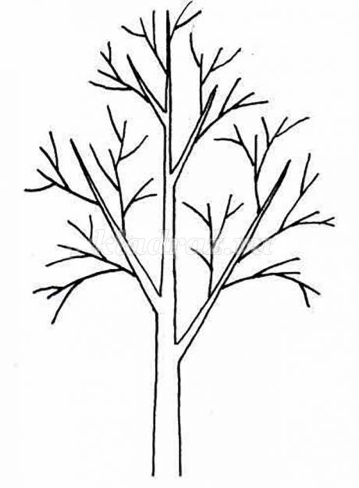

Ход занятия:
Кто это за окошком так весело поет? (птички).
А, чему они так радуются? (весне, солнышку). Правильно, пришла весна, ярко светит солнышко и птички радуют нас своим пением. Вот и к нам в гости пришло солнышко.
Солнышко проснулось, всем ребятам улыбнулось. Потому что к нам пришла долгожданная весна!
Весной все оживает: из теплых краев прилетают птички, появляются первые листочки на деревьях.
Посмотри в окно, на улице уже на деревьях появились маленькие листочки, а в нашем еще нет, стоит такое грустное.
Хочешь стать добрым волшебником и помочь появиться листочкам на деревьях?
Раз мы волшебники, давай превратимся в деревья и немного поиграем.
Выросли деревья в поле
Выросли деревья в поле. Потягивания — руки в стороны.
Хорошо расти на воле!
Каждое старается, Потягивания – руки вверх.
К небу, к солнцу тянется.
Вот подул весёлый ветер, Машем руками.
Закачались тут же ветки,
Даже толстые стволы. Наклонились до земли. Наклоны вперёд.
А теперь пойдем к столу, сядем поудобнее, и начнем лепить.
Лепите вместе с ребенком, показывая приемы лепки.
Как мы будем это делать. Какого цвета будут листики? (зеленого). Берем большой кусок зеленого пластилина, отщипываем от него маленький, вспоминаем круговые движения и превращаем его в шарик. Прикрепляем его на веточку дерева и слегка прижимаем, придавая ему форму листика…

Ну вот, и наступила настоящая весна. Мы помогли распуститься на деревьях таким красивым зеленым листочкам, дереву стать веселым, красивым. Молодец! Наше солнышко еще ярче засияло.

